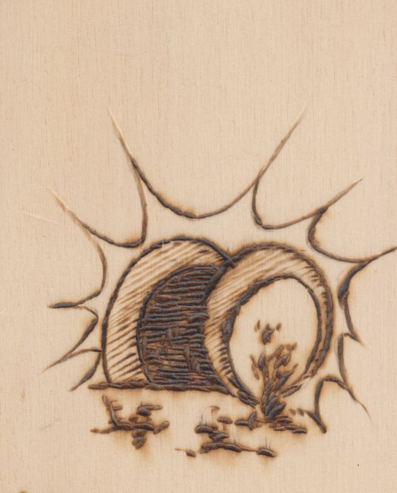
( Necessaria breve spiegazione della pirografia:
sepolcro vuoto, pietra ribaltata, Cristo risorto, vita )
Auguri di Buona Pasqua.
Il resto lo dice la pirografia.
P. Seondo

